**العالم من حولنا**

**- الصف الثاني -**

**المياه في المستوطنا و محيطها**

**ضع داىرة حول المياه الجارية: 1.**

النهر, البركة, الدفق, البحيرة, البحر, النهر الصغير

**اقرا الجمل بعناية ثم ضع داىرة حول العبارات الصحيحة . 2.**

نعم/لا نهر له ضفتان. كل

نعم/لا المنبع هو المكان الذي يرتفع فيه الماء الى السطح.

نعم/لا تنقسم الاسطح المائية الى مياه سائلة و ركودة.

نعم/لا الانهار الجبلية هي بطيئة.

نعم/لا تنتم الجداول الى المياه الراكدة.

**تظهر في الصور نهر سهل و نهر جبلي. صف بجانب كل نهر من خصائصه, على السطور. 3.**

|  |  |
| --- | --- |
|  | __________________________________  __________________________________  __________________________________  __________________________________  __________________________________  __________________________________ |
|  | __________________________________  __________________________________  __________________________________  __________________________________  __________________________________  __________________________________ |

**ما هو ملحوظ مع السهم؟ ضع دائرة حول الاجابة الصحيحة. 4.**

|  |  |
| --- | --- |
|  | ا) مصدر النهر  ب) تدفق النهر  ت) منبع النهر  **اذا كنت تريد, لون الصورة.** |

**ربط المصطلح بمعناه, بالسطور. 5.**

المنبع مكان الذي ينبع منه الماء من الارض الى السطح

المصدر انخفاض في الارض التي يجري من خلالها النهر

الساحل مكان حيث يتدفق فيه الماء الى الماء الاخر

الحوض الصغير طريق الماء من المصدر الى المنبع

التدفق الارض بجانب الماء

**.6 اوجود على المصطلحات في الاتجاه الافقي و في الاتجاه الراسي. حاول اكتشافهم جميعا: الدفق, السحل, التدفق, الحوض الصغير, المنبع, المصدر, البحيرة, البرك.**

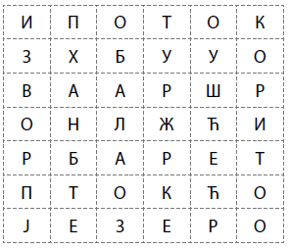

**ا) اشرح كيف يلوث الناس المياه؟**

_____________________________________________________________________

_____________________________________________________________________

_____________________________________________________________________

**ب) اكتب اقتراحا لحماية المياه.**

_____________________________________________________________________

_____________________________________________________________________

**.7**